【元氣沖繩】古宇利橋、殘波岬、北谷町美國村、海洋博公園、波上宮五日(6人成行)
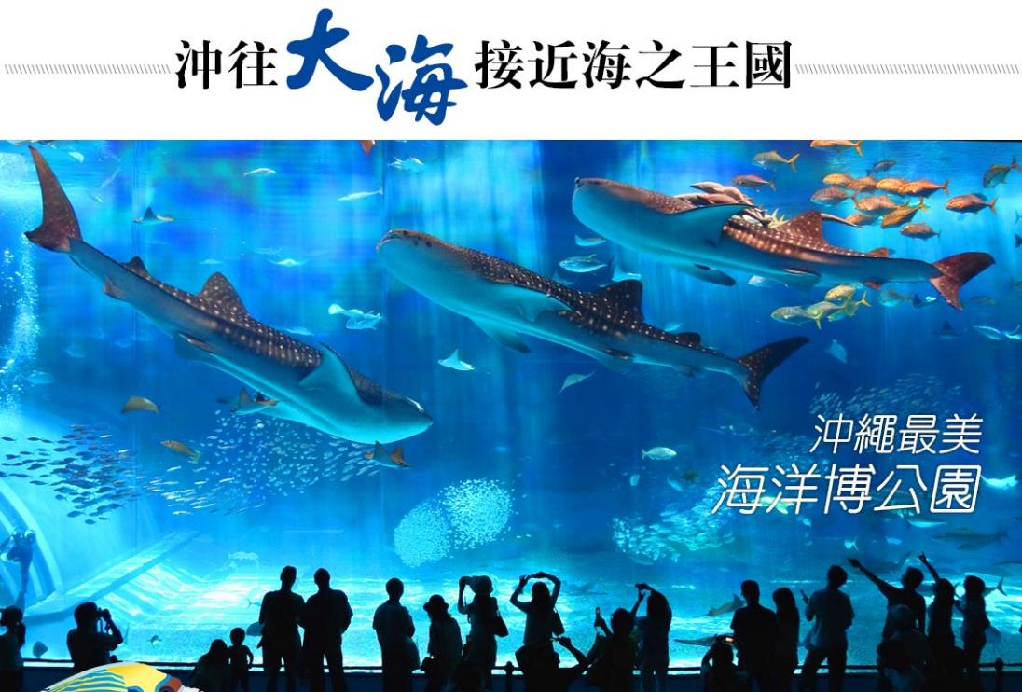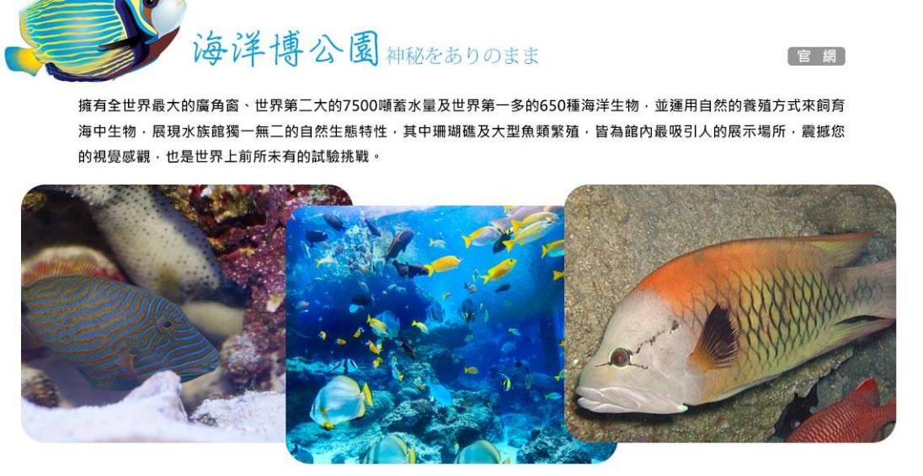
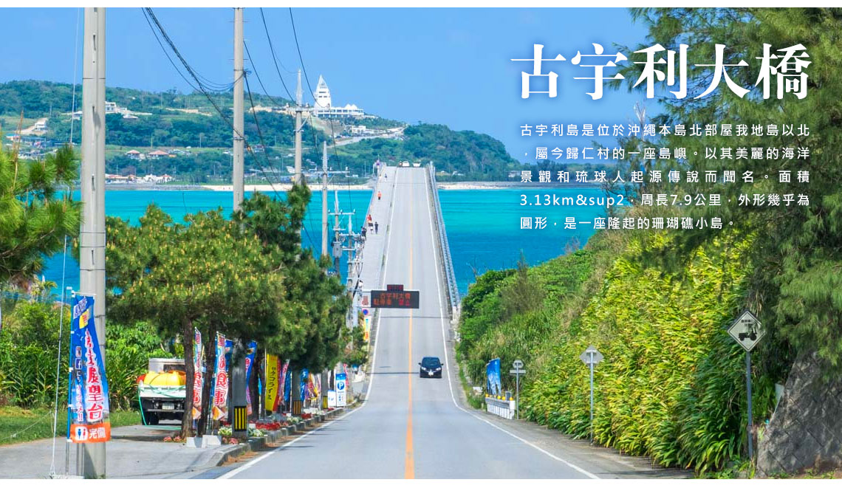
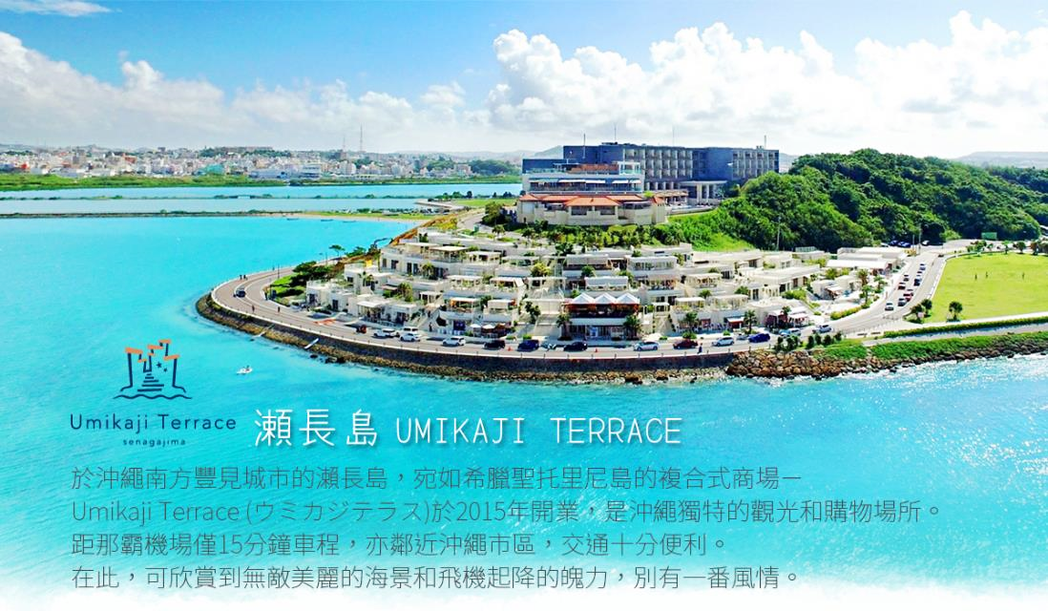
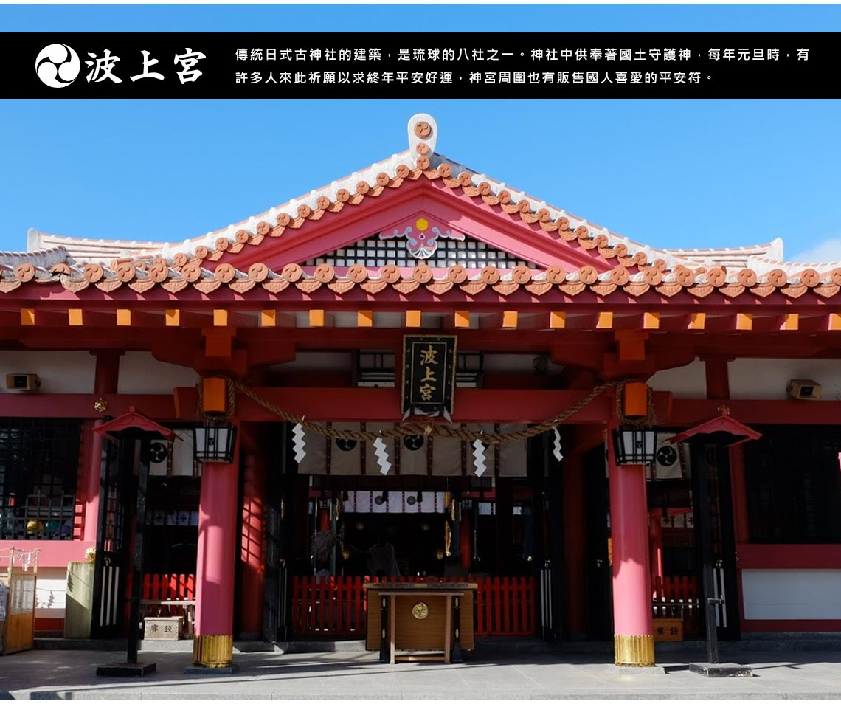

航班參考
航空公司 | 航 班 | 起飛地點 | 目的地點 | 起飛時間 | 抵達時間
樂桃航空 | MM926 | 桃園機場 | 那霸空港 | 15:25 | 17:55
樂桃航空 | MM925 | 那霸空港 | 桃園機場 | 13:15 | 13:50
馬印航空 | OD882 | 桃園機場 | 那霸空港 | 13:15 | 15:35
馬印航空 | OD883 | 那霸空港 | 桃園機場 | 16:35 | 17:20

行程內容
第 1 天 | 桃園國際機場 / 琉球那霸機場 / 飯店
今日於機場集合後，搭機前往有東方夏威夷之稱的度假勝地～沖繩。沖繩縣又稱為「琉球群島」，是日本最西南側的一個縣，其縣廳為那霸市；全縣由160個島嶼組成，其中49個有人居住，面積約2,281平方公里，是日本唯一的亞熱帶縣。
【那霸機場】整個機場只有一條跑道，有能力接受波音 747 等大型廣體客機起降並為波音 747 設置了雙登機門服務。那霸機場也同時負責嘉手納空軍基地的管制。那霸機場在第二次世界大戰之後由美國管理，並且在美日簽署和平條約後，依規定解除對琉球的託管。那霸機場也對來自太空的宇宙飛船或太空梭提供管制服務，大多數都是來自美國國家航空暨太空總署的太空梭。
早餐：X |  | 午餐：X |  | 晚餐：阿古豬涮涮鍋(￥2500/人)
住宿：國際通蘭塔納 或 松山蘭 或RJ或 YAMAICHI(山市) 或太陽皇后 或同級
第 ２ 天 | 美國村 / 嘉手納美軍基地展望台 / 古宇利大橋 / 沖繩海洋博公園～美之海水族館～珊瑚七色海
【美國村】所在的北谷町美濱是沖繩第一的娛樂型購物區。由歸還的美軍基地和沿海的填海地形成，佔地範圍超過85萬平方公尺！有商業區、海灘、遊艇港、各種運動場地等等。在模仿美國西海岸的街道中集合了眾多的購物與美食店舖，這個地區以Depot Island為首，就連當地人也絡繹不絕。
【嘉手納美軍基地展望台】嘉手納空軍基地是一座位於日本沖繩縣的駐日美國空軍基地。總面積約19.95平方公里，是日本最大民用機場–羽田機場的兩倍大，是遠東地區最大的空軍基地。「道之驛站嘉手納」鄰近嘉手納空軍基地，從休息站的展望台可一瞰美軍基地的壯觀景象
【古宇利大橋】跨越美麗湛藍海洋且約2公里長的大橋，連接著屋我地島及擁有沖繩版亞當與夏娃神話傳說的古宇利島。是沖繩縣內連接離島長度第二的大橋，「古宇利大橋」之美是沖繩屬一屬二的人氣景點。
【海洋博公園】擁有全世界最大的廣角窗、世界第二大的7500噸蓄水量及世界第一多的650種海洋生物，並運用自然的養殖方式來飼育海中生物，展現水族館獨一無二的自然生態特性，其中珊瑚礁及大型魚類繁殖，皆為館內最吸引人的展示場所，震撼您的視覺感觀，也是世界上前所未有的試驗挑戰。
早餐：飯店內享用 |  | 午餐：海洋博內用自助餐 (￥2000/人) |  | 晚餐：蒸氣海鮮(￥2500/人)
住宿：國際通蘭塔納 或 松山蘭 或RJ或 YAMAICHI (山市) 或 太陽皇后 或同級
第 3 天 | 殘波岬燈塔 / 虹夕諾雅海角咖啡~途經水晶教堂 / 藥妝百貨免稅店 / Iias百貨商場 / 國際通散策
【殘波岬燈塔】位於獨谷村的，殘波岬燈塔，是沖繩最西邊的燈塔，也是日本少數可以爬上燈塔一探究竟的觀光景點。
【星野集團 Banta Cafe海角咖啡館】，充分利用海岸天然地形設置的座位類型豐富，讓人可以望著眼前無邊無際的大海，盡情享受自由自在的時光。
【藥妝百貨免稅店】在此您可盡情採購日本純正的自然食品美妝用品以及各式各樣的新奇有趣的百貨商品。
【Iias百貨商場】誕生於2020年6月，為該地區規模最大的購物商城，由Daiwa House Group負責開發、營運。Daiwa House Group於仙台、橫濱、波、博多等主要都市都有拓展大型複合商業設施「iias」「FOLEO」，經營數多購物中心與飯店，規模大小不一，遍布日本各地，沖繩方面，也有著手眾人耳熟能詳的「沖繩平價精品購物城ASHIBINAA」「Daiwa Royal Hotel」「Daiwa Roynet Hotels」等設施。此新設施的內容與地理位置等等，有別於其他設施，極富特色，令人更是期待不已。
【國際通】全長約二公里，有四家百貨店、三條通大型購物區，集合世界各式各樣的民藝品店、珊瑚貝殼館、咖啡廳、電腦電器展示販賣館等，讓您盡興的逛街購物。
早餐：飯店內享用 |  | 午餐：虹夕諾雅海角咖啡輕食 (￥1500/人) |  |  | 晚餐：日式人氣燒肉吃到飽+暢飲  (￥2500/人)
住宿：國際通蘭塔納 或 松山蘭 或RJ或 YAMAICHI(山市) 或 太陽皇后 或同級
第 4 天 | 全天自由活動 / 推薦自費【敞篷跑車體驗一日遊】
【沖繩單軌電車】可搭乘沖繩單軌電車來趟便捷之旅體驗：沖繩都市單軌電車”Yui-Rail”串連那霸市內15個車站，首站那霸機場（國內線機場航廈2樓處乘車）到末站首里城全程約27分鐘，途中並會行經大型購物中心-國際通(奇蹟的一英哩)、新都心(SAN-A百貨購物商圈、縣立博物館、美術館、日本唯一境內免稅店DFS)、首里等主要地區。每一站的周圍站內各有其不同的風情，值得您一一探索體驗。
沖繩都市單軌電車株式會社官網：https://www.yui-rail.co.jp/

或安排自費【敞篷跑車體驗一日遊】
▲費用：NT$ 2,999／人 ▲時間：約6～7小時。
■ 全程專業人員帶隊，不用擔心迷路。
■ 當地保險包含「免責補償+NOC安心補償」，出遊無負擔。
■ 二人一組提供一輛敞篷跑車（需自駕）；六人三台車保證出發；十人五台車可包團。
※北部路線（冬季時間調整）
■ 11:00 小祿AEON集合點名，注意事項解說
■ 11:30 小祿AEON接車
■ 11:50 到停車場，12:10出發
1. 停車場~泊城公園 12:10~13:40 休息40分鐘（行車時間1小時30分）
2. 泊城公園~GALA青海 14:20~14:40休息40分鐘（行車時間20分）
3. GALA青海~殘波岬 15:20~15:30 休息30分鐘（行車時間10分）
4. 殘波岬~折返點SeaSide Driving海邊餐廳 16:00~16:25（行車時間25分）
5. SeaSide Driving海邊餐廳~美國村 16:25~17:10 休息1.2小時（行車時間45分）
6. 美國村~公司 18:30~19:30（行車1小時）
《導覽概要》帶領各位駕著敞篷車沿著沖繩的美麗海岸線，從海平面的海蝕潮間帶到高聳岩岸，從不同高度領略沖繩海岸線的美麗風光，並拍攝美美的網美照。
1. 泊城公園：這是海岸線第一排，除了有沙灘，潮間帶外，還有聳立在潮間帶上造型 漂亮的礁岩，是綜合三種地形的漂亮海岸公園。
2. GALA青海：這是一個聳立在斷岩上的休息區，區內有咖啡廳，陶藝工坊，玻璃工坊等體驗設施，在這會帶大家到一個特別的點，拍攝高聳斷岩入海美美的網美照。
3. 殘波岬：這裡除了美麗的燈塔外，更是造島火山岩漿冷卻入海的海岸特殊地形，也是扼殺相機記憶體的好地方。
4. 折返點SeaSide Driving海邊餐廳：從殘波岬一路到折返點創業超過50 年的SeaSide Driving海邊餐廳，正值一天中天氣溫度最適合開蓬，也是最像夏威夷的一段路程，希望大家慢慢地享受你在電影中陽光下敞篷車的帶給你的極致感覺。
5. 美國村：這裡是體驗沖繩異國風情最佳的地方，我把一天中最精華的黃昏時間留在這裡，讓大家在這好好領略沖繩夕陽千變萬化的美麗，也希望大家能留下最難忘的回憶。
早餐：飯店內享用 |  |  | 午餐：方便遊玩敬請自理 | 晚餐：方便遊玩敬請自理
住宿：國際通蘭塔納 或 松山蘭 或RJ或 YAMAICHI (山市) 或 太陽皇后 或同級
第 5 天 | 波上宮/ 系滿魚市場/ 瀨長島海岸~IG爆紅の沖繩小希臘/那霸國際機場 / 桃園國際機場 / 溫暖的家
【波上宮】傳統日式古神社的建築，是琉球的八社之一。神社中供奉著國土守護神，每年元旦時，有許多人來此祈願以求終年平安好運，神宮周圍也有販售國人喜愛的平安符。
【糸満魚市場】由十多家海產攤販組成，售賣各式新鮮魚生刺身、生蠔、海膽、吞拿魚丼、也有海膽焗龍蝦、焗帶子、炸蝦串、魷魚串等。價錢相當親民，新鮮生蠔及海膽每份250－350円，而海膽焗龍蝦也不過是1600円。
【瀨長島海岸】瀨長島是沖繩豐見城市所屬的一個島嶼，面積僅0.18平方公里，繞島一周也才2公里不到，是一個非常非常迷你的小島，2013年，擁有天然溫泉的「琉球溫泉瀨長島飯店」於島上的高地落成，2015年西海岸斜坡上的大型商業設施「瀨長島Umikaji Terrace」也接著開幕，宛如地中海度假勝地般的白堊岩街景，加上無敵海景與悠閒度假氣氛，吸引眾多遊客前仆後繼的到訪，讓瀨長島儼然成為了沖繩最受歡迎的新地標。
而後前往機場搭乘豪華客機回到台灣，揮別團員回到可愛的家，結束這多彩多姿的四日旅程。
※本日若因航空公司航班調度或不可抗力因素，而變動航班時間及降落城市，造成團體行程變更或增加餐食或減少餐食，本公司不另行加價，亦不減價，敬請見諒。
早餐：飯店內享用 |  | 午餐：漁市場內自由選 ( 發代金￥1500 ) |  | 晚餐：X
住宿：溫暖的家

